#### Михайлово-Ярцевское - герб кон 1

**СОВЕТ ДЕПУТАТОВ**

**ПОСЕЛЕНИЯ МИХАЙЛОВО-ЯРЦЕВСКОЕ В ГОРОДЕ МОСКВЕ**

**Р Е Ш Е Н И Е**

23 ноября 2017г. №6/12

Об официальном символе (флаге) поселения Михайлово-Ярцевское

в городе Москве

В соответствии с Постановлением Совета Федерации Федерального Собрания Российской Федерации от 27.12.2011г. №560-СФ «Об утверждении изменения границы между субъектами Российской Федерации городом Федерального значения Москвой и Московской областью», со статьей 9 Федерального закона от 06.10.2003г. №131-ФЗ «Об общих принципах организации местного самоуправления в Российской Федерации», статьей 7 Закона города Москвы от 06.11.2002г. №56 «Об организации местного самоуправления в городе Москве» и руководствуясь статьей 2 Устава поселения Михайлово-Ярцевское,

Совет депутатов поселения Михайлово-Ярцевское

РЕШИЛ:

1. Считать флаг муниципального образования «Сельское поселение Михайлово-Ярцевское» Подольского муниципального района Московской области официальным символом поселения Михайлово-Ярцевское в городе Москве (далее по тексту – поселения Михайлово-Ярцевское).

2. Утвердить Положение «О флаге поселения Михайлово-Ярцевское в городе Москве» (Приложение).

3. Представить настоящее решение и Положение «О флаге поселения Михайлово-Ярцевское в городе Москве» в Геральдический совет города Москвы для направления в установленном порядке в Геральдический совет при Президенте Российской Федерации с целью внесения флага поселения Михайлово-Ярцевское в Государственный Геральдический регистр Российской Федерации с ходатайством о сохранении за ним регистрационного номера 6728, присвоенного флагу муниципального образования «Сельское поселение Михайлово-Ярцевское» Подольского муниципального района Московской области и последующей регистрацией в Геральдическом регистре города Москвы.

4. Опубликовать настоящее решение в бюллетене «Московский муниципальный вестник» и разместить на официальном сайте администрации поселения Михайлово-Ярцевское в городе Москве в информационно-телекоммуникационной сети «Интернет».

5. Настоящее решение вступает в силу со дня официального опубликования.

6. Признать утратившим силу решение Совета депутатов поселения Михайлово-Ярцевское «О флаге муниципального образования «Сельское поселение Михайлово-Ярцевское» Подольского муниципального района Московской области» от 09.12.2010 № 1/14.

7. Контроль за выполнением настоящего решения возложить на Главу поселения Михайлово-Ярцевское Г.К. Загорского.

Глава поселения Г.К.Загорский

Приложение

к решению Совета депутатов поселения Михайлово-Ярцевское от 23.11.2017 №6/12

ПОЛОЖЕНИЕ

**«О ФЛАГЕ ПОСЕЛЕНИЯ МИХАЙЛОВО-ЯРЦЕВСКОЕ**

**В ГОРОДЕ МОСКВЕ»**

Настоящим Положением устанавливается описание, обоснование и порядок использования флага поселения Михайлово-Ярцевское в городе Москве (далее по тексту – поселения Михайлово-Ярцевское).

**1. Общие положения**

1.1. Флаг поселения Михайлово-Ярцевское является официальным символом поселения Михайлово-Ярцевское.

1.2. Положение о флаге поселения Михайлово-Ярцевское хранится в установленном порядке на бумажных и электронных носителях и доступно для ознакомления всем заинтересованным лицам.

1.3. Флаг поселения Михайлово-Ярцевское подлежит государственной регистрации в порядке, установленном законодательством Российской Федерации и законодательством города Москвы.

**2. Описание и обоснование символики флага**

**поселения Михайлово-Ярцевское**

2.1. Описание флага поселения Михайлово-Ярцевское:

«Прямоугольное красное полотнище с соотношением ширины к длине 2:3, несущее вдоль нижнего края зеленую выпуклую полосу (шириной у краев полотнища - 1/9 ширины полотнища, а в середине - 1/4 ширины полотнища) и воспроизводящее в середине изображение сидящего желтого медведя, держащего желто-оранжевую исполинскую шишку (из герба поселения)».

2.2. Обоснование символики флага поселения Михайлово-Ярцевское.

Флаг поселения Михайлово-Ярцевское разработан на основе герба поселения Михайлово-Ярцевское и повторяет его символику.

И берёзок стволы здесь белее,

И над церковью высится крест,

Мест нигде не найдёте милее,

Чем родимый для нас - Шишкин Лес.

Таким четверостишьем открывают каждый год жители поселения Михайлово-Ярцевское свой праздник, посвященный Дню поселения. Знаменитая не только в округе, но и по всей стране, питьевая вода «Шишкин Лес» - стала визитной карточкой поселения. И в гербе поселения - медведь, добрый герой многих русских сказок, держащий шишку - аллегория доброты, сердечности, гостеприимства местных жителей.

Медведь - символ России, хозяин леса, символ силы, простодушия, уверенности и материнской заботы о потомстве.

Шишка, как аллегория леса, символически указывает на название административного центра поселения - поселок Шишкин Лес.

Образ медведя (Михайло-Потапыч) в сочетании с красным (ярким, ярым) полем герба - созвучны названию поселения (Михайлово-Ярцевское).

Зеленый холм символически отражает рельеф местности поселения Михайлово-Ярцевское.

Красный цвет - символ труда, мужества, жизнеутверждающей силы, красоты и праздника.

Зеленый цвет символизирует весну, здоровье, природу, надежду.

Желтый цвет (золото) - символ высшей ценности, величия, великодушия, богатства, урожая.

2.3. Авторская группа:

идея флага: Сергей Длужанский (Троицк), Дмитрий Верещак (Москва), Константин Моченов (Химки);

художник и компьютерный дизайн: Оксана Афанасьева (Москва);

обоснование символики: Вячеслав Мишин (Химки).

**3. Порядок воспроизведения и размещения флага**

**поселения Михайлово-Ярцевское**

3.1. Воспроизведение флага поселения Михайлово-Ярцевское, независимо от его размеров и техники исполнения, должно точно соответствовать описанию, приведенному в пункте 2.1 настоящего Положения (приложение).

3.2. Порядок размещения Государственного флага Российской Федерации, флага города Москвы, флага поселения Михайлово-Ярцевское и иных флагов производится в соответствии с законодательством Российской Федерации и законодательством города Москвы, регулирующим правоотношения в сфере геральдического обеспечения.

3.3. При одновременном размещении флага города Москвы (1) и флага поселения Михайлово-Ярцевское (2) флаг поселения Михайлово-Ярцевское располагается справа (расположение флагов по схеме 1–2).

3.4. При одновременном размещении Государственного флага Российской Федерации (1), флага города Москвы (2) и флага поселения Михайлово-Ярцевское (3), Государственный флаг Российской Федерации размещается в центре. Слева от Государственного флага Российской Федерации располагается флаг города Москвы, справа от Государственного флага Российской Федерации располагается флаг поселения Михайлово-Ярцевское (размещение флагов по схеме 2-1-3).

3.5. При одновременном размещении чётного числа флагов (например, 6-ти) соблюдается следующий порядок: 5–3–1–2–4–6, где 1 – Государственный флаг Российской Федерации, 2 – флаг города Москвы, 3 – флаг поселения Михайлово-Ярцевское. Далее последовательно справа и слева располагаются флаги иных муниципальных образований, эмблемы, геральдические знаки общественных объединений, предприятий, учреждений или организаций.

3.6. При одновременном размещении нечётного числа флагов (например, 5-ти) соблюдается следующий порядок: 4–2–1–3–5, где 1 - Государственный флаг Российской Федерации, 2 - флаг города Москвы, 3 – флаг поселения Михайлово-Ярцевское. Далее последовательно слева и справа располагаются флаги иных муниципальных образований, эмблемы, геральдические знаки общественных объединений, предприятий, учреждений или организаций.

3.7. Расположение флагов, установленное в пунктах 3.3 – 3.6 указано «от зрителя».

3.8. При одновременном размещении флагов размер флага поселения Михайлово-Ярцевское не может превышать размеры Государственного флага Российской Федерации, флага города Москвы.

3.9. При одновременном размещении флагов высота размещения флага поселения Михайлово-Ярцевское не может превышать высоту размещения Государственного флага Российской Федерации, флага города Москвы.

3.10. При одновременном размещении флагов флаги, указанные в пунктах 3.3 – 3.6, должны быть выполнены в единой технике.

3.11. В дни траура флаг поселения Михайлово-Ярцевское приспускается до половины высоты флагштока (мачты). При невозможности приспустить флаг, а также, если флаг установлен в помещении, к верхней части древка выше полотнища флага крепится чёрная, сложенная пополам и прикреплённая за место сложения лента, общая длина которой равна длине полотнища флага, а ширина составляет не менее 1/10 от ширины полотнища флага.

3.12. Порядок изготовления, хранения и уничтожения флага либо его изображения поселения Михайлово-Ярцевское устанавливается решением Совета депутатов поселения Михайлово-Ярцевское.

**4. Порядок использования флага**

**поселения Михайлово-Ярцевское**

4.1. Флаг поселения Михайлово-Ярцевское установлен (поднят, размещен, вывешен) постоянно:

1) на зданиях органов местного самоуправления поселения Михайлово-Ярцевское; муниципальных предприятий и учреждений поселения Михайлово-Ярцевское;

2) в залах заседаний органов местного самоуправления поселения Михайлово-Ярцевское;

3) в кабинетах главы поселения Михайлово-Ярцевское, выборных должностных лиц местного самоуправления поселения Михайлово-Ярцевское; должностного лица, исполняющего полномочия главы местной администрации (далее – главы администрации) поселения Михайлово-Ярцевское.

4.2. Флаг поселения Михайлово-Ярцевское устанавливается при проведении:

1) протокольных мероприятий;

2) торжественных мероприятий, церемоний с участием должностных лиц органов государственной власти города Москвы, и государственных органов города Москвы, главы поселения Михайлово-Ярцевское, официальных представителей поселения Михайлово-Ярцевское;

3) иных официальных мероприятий.

4.3. Флаг поселения Михайлово-Ярцевское может устанавливаться:

1) в кабинетах заместителей главы администрации поселения Михайлово-Ярцевское, руководителей органов администрации поселения Михайлово-Ярцевское, руководителей муниципальных предприятий, учреждений и организаций, находящихся в муниципальной собственности поселения Михайлово-Ярцевское;

2) на транспортных средствах, используемых для служебных поездок и работы депутатами муниципального Совета депутатов, Главой поселения, сотрудниками администрации поселения Михайлово-Ярцевское;

3) на жилых домах в дни государственных праздников, торжественных мероприятий, проводимых органами местного самоуправления поселения Михайлово-Ярцевское.

4.4. Изображение флага поселения Михайлово-Ярцевское может размещаться:

1) на официальных сайтах органов местного самоуправления поселения Михайлово-Ярцевское в информационно-телекоммуникационной сети «Интернет»;

2) на заставках местных телевизионных программ;

3) на форме спортивных команд и отдельных спортсменов, представляющих поселение Михайлово-Ярцевское;

4) на транспортных средствах, используемых для служебных поездок и работы депутатами муниципального Совета депутатов, Главой поселения, сотрудниками администрации поселения Михайлово-Ярцевское;

5) на бланках удостоверений лиц, осуществляющих службу на должностях в органах местного самоуправления, депутатов Совета депутатов поселения Михайлово-Ярцевское; работников (служащих) предприятий, учреждений и организаций, находящихся в муниципальной собственности поселения Михайлово-Ярцевское;

6) на знаках различия, знаках отличия, установленных муниципальными правовыми актами Совета депутатов поселения Михайлово-Ярцевское;

7) на бланках удостоверений к знакам различия, знакам отличия, установленных муниципальными правовыми актами Совета депутатов поселения Михайлово-Ярцевское;

8) на визитных карточках лиц, осуществляющих службу на должностях в органах местного самоуправления, депутатов Совета депутатов поселения Михайлово-Ярцевское; работников (служащих) муниципальных предприятий, учреждений и организаций, находящихся в муниципальной собственности поселения Михайлово-Ярцевское;

9) на официальных периодических печатных изданиях, учредителями которых являются органы местного самоуправления поселения Михайлово-Ярцевское или предприятия, учреждения и организации находящиеся в муниципальной собственности поселения Михайлово-Ярцевское;

10) на полиграфической, сувенирной и представительской продукции органов местного самоуправления поселения Михайлово-Ярцевское.

4.5. Флаг поселения может быть использован в качестве основы для разработки знаков различия, знаков отличия поселения Михайлово-Ярцевское.

4.6. Размещение флага поселения Михайлово-Ярцевское или его изображения в случаях, не предусмотренных пунктами 4.1 – 4.5 настоящего Положения, является неофициальным использованием флага поселения Михайлово-Ярцевское.

4.7. Размещение флага поселения Михайлово-Ярцевское или его изображения в случаях, не предусмотренных пунктами 4.1 – 4.5 настоящего Положения, осуществляется по согласованию с органами местного самоуправления поселения Михайлово-Ярцевское, в порядке, установленном Советом депутатов поселения Михайлово-Ярцевское.

**5. Контроль и ответственность за нарушение настоящего Положения**

5.1. Контроль соблюдения установленных настоящим Положением норм возлагается на администрацию поселения Михайлово-Ярцевское.

5.2. За искажение рисунка флага, установленного настоящим Положением, исполнитель допущенных искажений несет административную ответственность, в соответствии с действующим законодательством

5.3. Нарушениями норм воспроизведения и использования герба поселения Михайлово-Ярцевское являются:

1) использование флага в качестве основы гербов и флагов общественных объединений, муниципальных предприятий, учреждений, организаций, независимо от их организационно-правовой формы;

2) использование флага в качестве средства визуальной идентификации и рекламы товаров, работ и услуг, если реклама этих товаров, работ и услуг запрещена или ограничена в соответствии с законодательством Российской Федерации;

3) искажение флага или его изображения, установленного в пункте 2.1 части 2 настоящего Положения;

4) изготовление флага или его изображение с искажением и (или) изменением композиции или цветов, выходящим за пределы допустимого;

5) надругательство над флагом или его изображением, в том числе путем нанесения надписей, рисунков оскорбительного содержания, использования в оскорбляющем нравственность качестве;

6) умышленное повреждение флага или его изображения.

5.4. Производство по делам об административных правонарушениях, предусмотренных пунктом 5.3, осуществляется в порядке, установленном главой 14 Закона Москвы от 21.11.2007г. №45 «Кодекс города Москвы об административных правонарушениях» (с изменениями и дополнениями).

**6. Заключительные положения**

6.1. Внесение в композицию флага поселения Михайлово-Ярцевское каких-либо изменений допустимо в соответствии с законодательством, регулирующим правоотношения в сфере геральдического обеспечения.

6.2. Права на использование флага поселения Михайлово-Ярцевское, с момента установления его Советом депутатов поселения Михайлово-Ярцевское в качестве официального символа поселения Михайлово-Ярцевское, принадлежат органам местного самоуправления поселения Михайлово-Ярцевское.

6.3. Флаг поселения Михайлово-Ярцевское, с момента установления его Советом депутатов поселения Михайлово-Ярцевское в качестве официального символа поселения Михайлово-Ярцевское, согласно п.2 ч.6 ст.1259 части 4 Гражданского кодекса Российской Федерации «Об авторском праве и смежных правах», авторским правом не охраняется.

Приложение

к Положению

**ИЗОБРАЖЕНИЕ ФЛАГА**

**ПОСЕЛЕНИЯ МИХАЙЛОВО-ЯРЦЕВСКОЕ**

**(лицевая сторона)**



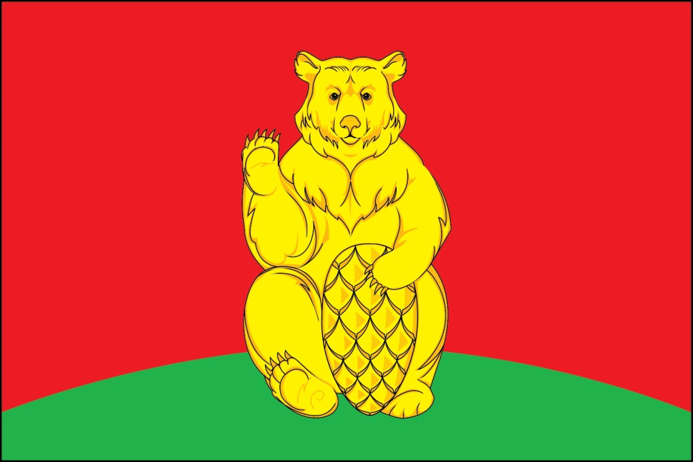

**(оборотная сторона)**



